BTS SIO
Services Informatiques aux Organisations
 | Option | SISR
 | Session | 2015

Costes Antoine | Activité professionnelle N° | 3

NATURE DE L'ACTIVITE | Travaux pratique réalisé en formation : Routage dynamique
Contexte | Dans une entreprise, l’interconnexion de plusieurs réseaux se fait grâce aux routeurs.  S’il y a de nombreux réseaux/routeurs, le routage statique et long à mettre en place, dans ce cas le routage dynamique permet la découverte automatique de nouveaux  réseaux.
Objectifs | Mettre en place routage dynamique afin de facilité la taches de l’administrateur
Lieu de réalisation | Centre de Formation

SOLUTIONS ENVISAGEABLES
RIP2

DESCRIPTION DE LA SOLUTION RETENUE
Conditions initiales | Routage statique que l’administrateur renseigne manuellement
Conditions finales | Routage dynamique, protocole OSPF
Outils utilisés | Cisco Packet Tracer

CONDITIONS DE REALISATION
Matériels | Routeurs, switch, machines
Logiciels | Cisco Packet Tracer
Durée | 3 heures
Contraintes | Respect des commandes CISCO ainsi que les branchements.

COMPETENCES MISES EN OEUVRE POUR CETTE ACTIVITE PROFESSIONNELLE
A1.1.2  A1.2.4  A1.3.1  A2.3.2  A3.1.1  A3.1.2  A3.2.3  A3.3.4  A4.1.3  A4.1.8  A5.1.1  A5.1.2  A5.1.3  A5.1.5 | Étude de l'impact de l'intégration d'un service sur le système informatique  Détermination des tests nécessaires à la validation d'un service  Test d'intégration et d'acceptation d'un service  Proposition d'amélioration d'un service  Proposition d'une solution d'infrastructure  Maquettage et prototypage d'une solution d'infrastructure  Mise à jour de la documentation technique d'une solution d'infrastructure  Automatisation des tâches d'administration  Conception ou adaptation d'une base de données  Réalisation des tests nécessaires à la validation d'éléments adaptés ou développés  Mise en place d'une gestion de configuration  Recueil d'informations sur une configuration et ses éléments  Suivi d'une configuration et de ses éléments  Évaluation d'un élément de configuration ou d'une configuration
DEROULEMENT DE L'ACTIVITE
Routage dynamique: Protocole Open Shortest Path First (OSPF) :
Les routeurs sont les dispositifs permettant de "choisir" le chemin que les datagrammes vont emprunter pour arriver à destination.
Il s'agit de machines ayant plusieurs cartes réseau dont chacune est reliée à un réseau différent. Ainsi, dans la configuration la plus simple, le routeur n'a qu'à "regarder" sur quel réseau se trouve un ordinateur pour lui faire parvenir les datagrammes en provenance de l'expéditeur. Toutefois, sur Internet le schéma est beaucoup plus compliqué pour les raisons suivantes :

- Le nombre de réseau auxquels un routeur est connecté est généralement important
- Les réseaux auxquels le routeur est relié peuvent être reliés à d'autres réseaux que le routeur ne connaît pas directement

Ainsi, les routeurs fonctionnent grâce à des tables de routage et des protocoles de routage. Si l'adresse IP de destination fait partie d'un réseau différent de celle de ces interfaces, le routeur consulte sa table de routage, une table qui définit le chemin à emprunter pour une adresse donnée.
Soit l'émetteur et le destinataire appartiennent au même réseau auquel cas on parle de remise directe, soit il y a au moins un routeur entre l'expéditeur et le destinataire, auquel cas on parle de remise indirecte.
Si la table routage est entrée manuellement par l'administrateur, on parle de routage statique (viable pour de petits réseaux). Si le routeur construit lui-même la table de routage en fonctions des informations qu'il reçoit (par l'intermédiaire de protocoles de routage), on parle de routage dynamique.
OSPF : Table de routage conçu avec les meilleures routes, dépend de la métrique pour obtenir une table de routage optimal
TP – OSPF :
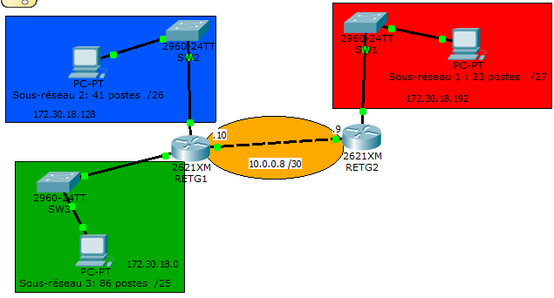

Configurer les différents routeurs pour permettre la communication entre les différents sous-réseaux :

Masque inversé : exemple avec /26 :
255.255.255.255
-255.255.255.192
= 0.0.0.63

Routeur RETG1 et RETG2 :
Conf t
Router ospf 1
Network 172.30.18.0 + masque inversé area 0 /25
Network 172.30.18.128 + masque inversé area 0 /26
Network 172.30.18.192 + masque inversé area 0 /27
Network 10.0.0.8 + masque inversé area 0 /30

Verifier configuration du routage dynamique:
R1#show ip ospf ou show ip route pour verifier la table de routage.
Faire une série de ping entre les differents réseaux afin devérifier le bon acheminement du ping par le routeur.

Redistribution route dans OSPF:
Routeur ospf 100
Redistribute connected

CONCLUSION
Le routage dynamique est pratique si les configurations du réseau change souvent pour diverse raison. Afin d’obtenir une continuité de service, chaque routeur adapte sa table de routage au changement réseaux de manière automatique.

EVOLUTION POSSIBLE
RIP2

